ПРЕДВЫБОРНАЯ ПРОГРАММА КАНДИДАТА В ДЕПУТАТЫ
ВИТЕБСКОГО РАЙОННОГО СОВЕТА ДЕПУТАТОВ
ПО 2-МУ ОКТЯБРЬСКОМУ ИЗБИРАТЕЛЬНОМУ ОКРУГУ №23
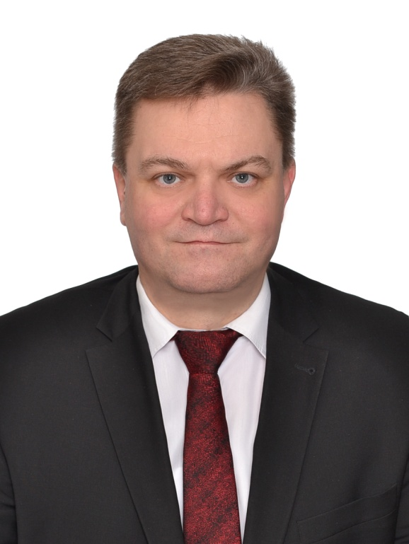 | ЯКУБОВ  АЛЕКСАНДР ВЛАДИМИРОВИЧ  Родился в 1978 году в г.п.Лиозно Витебской области.  В 1995 году окончил Среднюю школу №1 г.п.Лиозно.  В 2001 году окончил Витебский государственный университет имени П.М. Машерова по специальности «Белорусский язык и литература и история».  В 2008 году с отличием окончил Республиканский институт профессионального образования по специальности «Менеджмент учреждений профессионального образования».  Трудовой путь начал в городе Витебске. В 2001 году работал учителем Средней школы №45 города Витебска. С октября 2014 года работаю директором учреждения образования «Витебский государственный аграрно-технический колледж».  Беспартийный.  Женат. Воспитываю двух сыновей.
Уважаемые избиратели!

За период моей работы колледжем подготовлено свыше 700 рабочих и специалистов для сельскохозяйственных организаций, общественного питания, сферы обслуживания населения и транспортной отрасли Витебской области.

Меня как кандидата в депутаты волнуют вопросы и насущные проблемы жителей моего избирательного округа:
- совершенствование работы с молодежью:
- развитие системы профессионального образования;
- медицинское обслуживание населения;
- развитие крестьянских (фермерских), личных подсобных хозяйств;
- личная и общественная безопасность;
- благоустройство населенных пунктов и строительство жилья.

Уважаемые избиратели! Только вместе мы сделаем жизнь в нашем районе лучше! Искренне надеюсь на ваше доверие и поддержку.

